HL7-aECG格式

4.6 HL7-aECG格式说明
HL7-aECG格式是国际标准的心电图存储格式，格式标准比较复杂。为简化对接工作，可参照模板(aECG-template.aECG)，替换文件中相关字段，来实现标准的心电文件存储。

4.6.1 心电发现时间戳
low表示采集的开始时间，high表示采集的结束时间
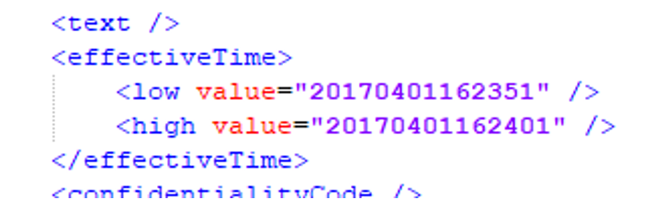

4.6.2 试验对象
name: 姓名
administrativeGenderCode：性别
code: F(女性)、M(男性)、UN(未区分)
displayName: Female(女性)、Male(男性)、Undifferentiated(未区分)
birthTime: 生日
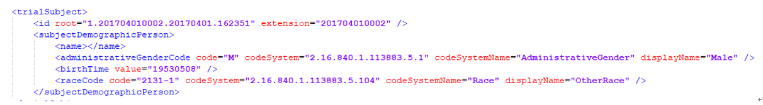

4.6.3 临床试验时间
low表示采集的开始时间，high表示采集的结束时间
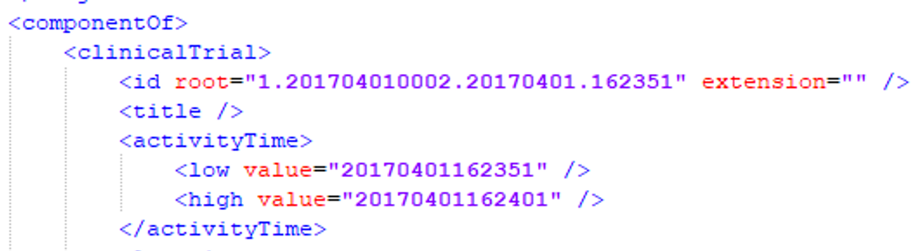

4.6.4 记录时间和采样率
采集的开始时:head的value
采样率: 1/(increment的value)
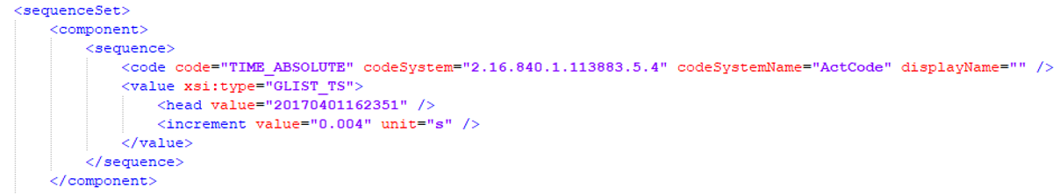

4.6.5 数据
digits: 每个采样点数值(每次输出2个字节，标识一个心电值)
